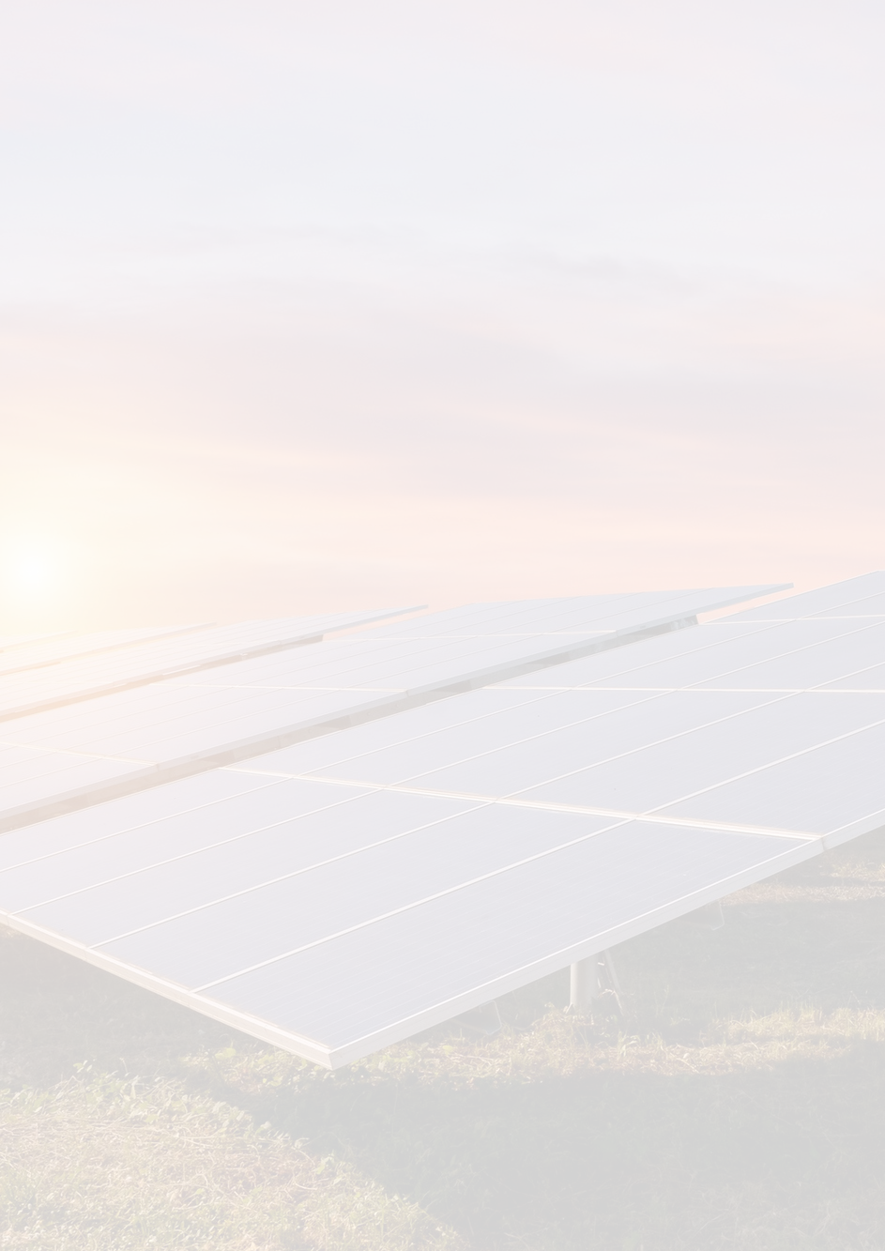

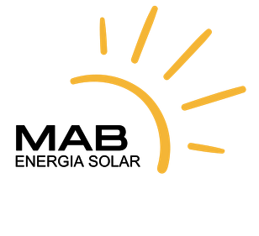

PROPOSTA
COMERCIAL

Cliente:
{{CLIENTE_NOME}}
Potência:
{{POTENCIA_TOTAL_KWP}} KWP


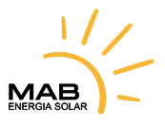

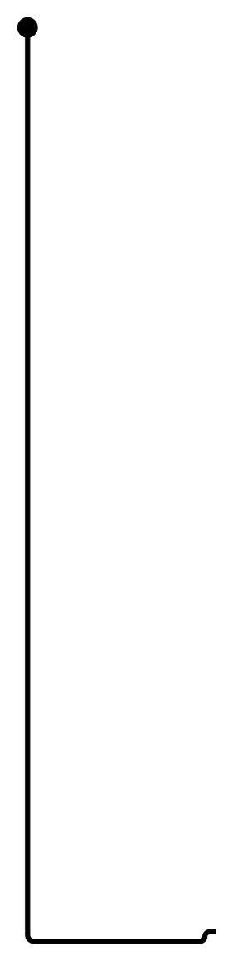

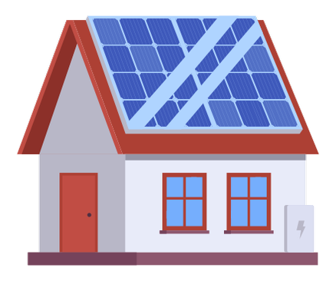
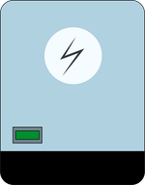
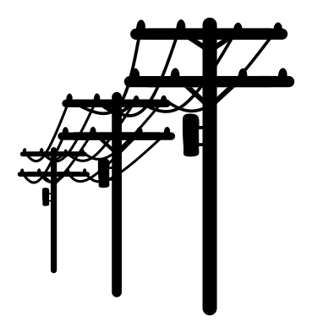
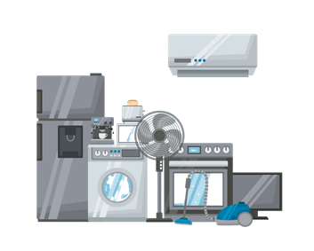

ENERGIA GERADA
Éototal de energia queo seu sistema fotovoltaico gerou no
período da medição.

ENERGIA CONSUMIDA
Éaenergia que é consumida narede elétrica durante a noite e nos momentos
que o seu consumo é maior que a geração do seu sistema fotovoltaico.

AUTO CONSUMO
É aenergia que éconsumida em tempo real, isso ocorre quando é utilizada energia elétrica durante o dia.

ENERGIA INJETADA
É aenergiaque sobra da suageração fotovoltaica, dessa forma ela é injetada na sua rede elétrica gerando crédito na concessionária.



SERVIÇOS INTEGRADOS

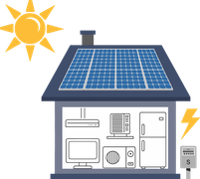
Projeto
Seu projeto será desenvolvido
por nosso time de engenheiros e atenderá todas as exigências normativas.

Logística


Cuidaremos para eu seu equipamento seja entregue com segurança no local da instalação.

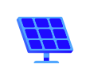
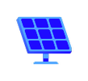
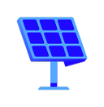


I nstalação
Agendaremos a instalação para um momento conveniente à sua rotina.



Homologação
Cuidaremos de toda a papelada da homologação do seu sistema junto á concessionária

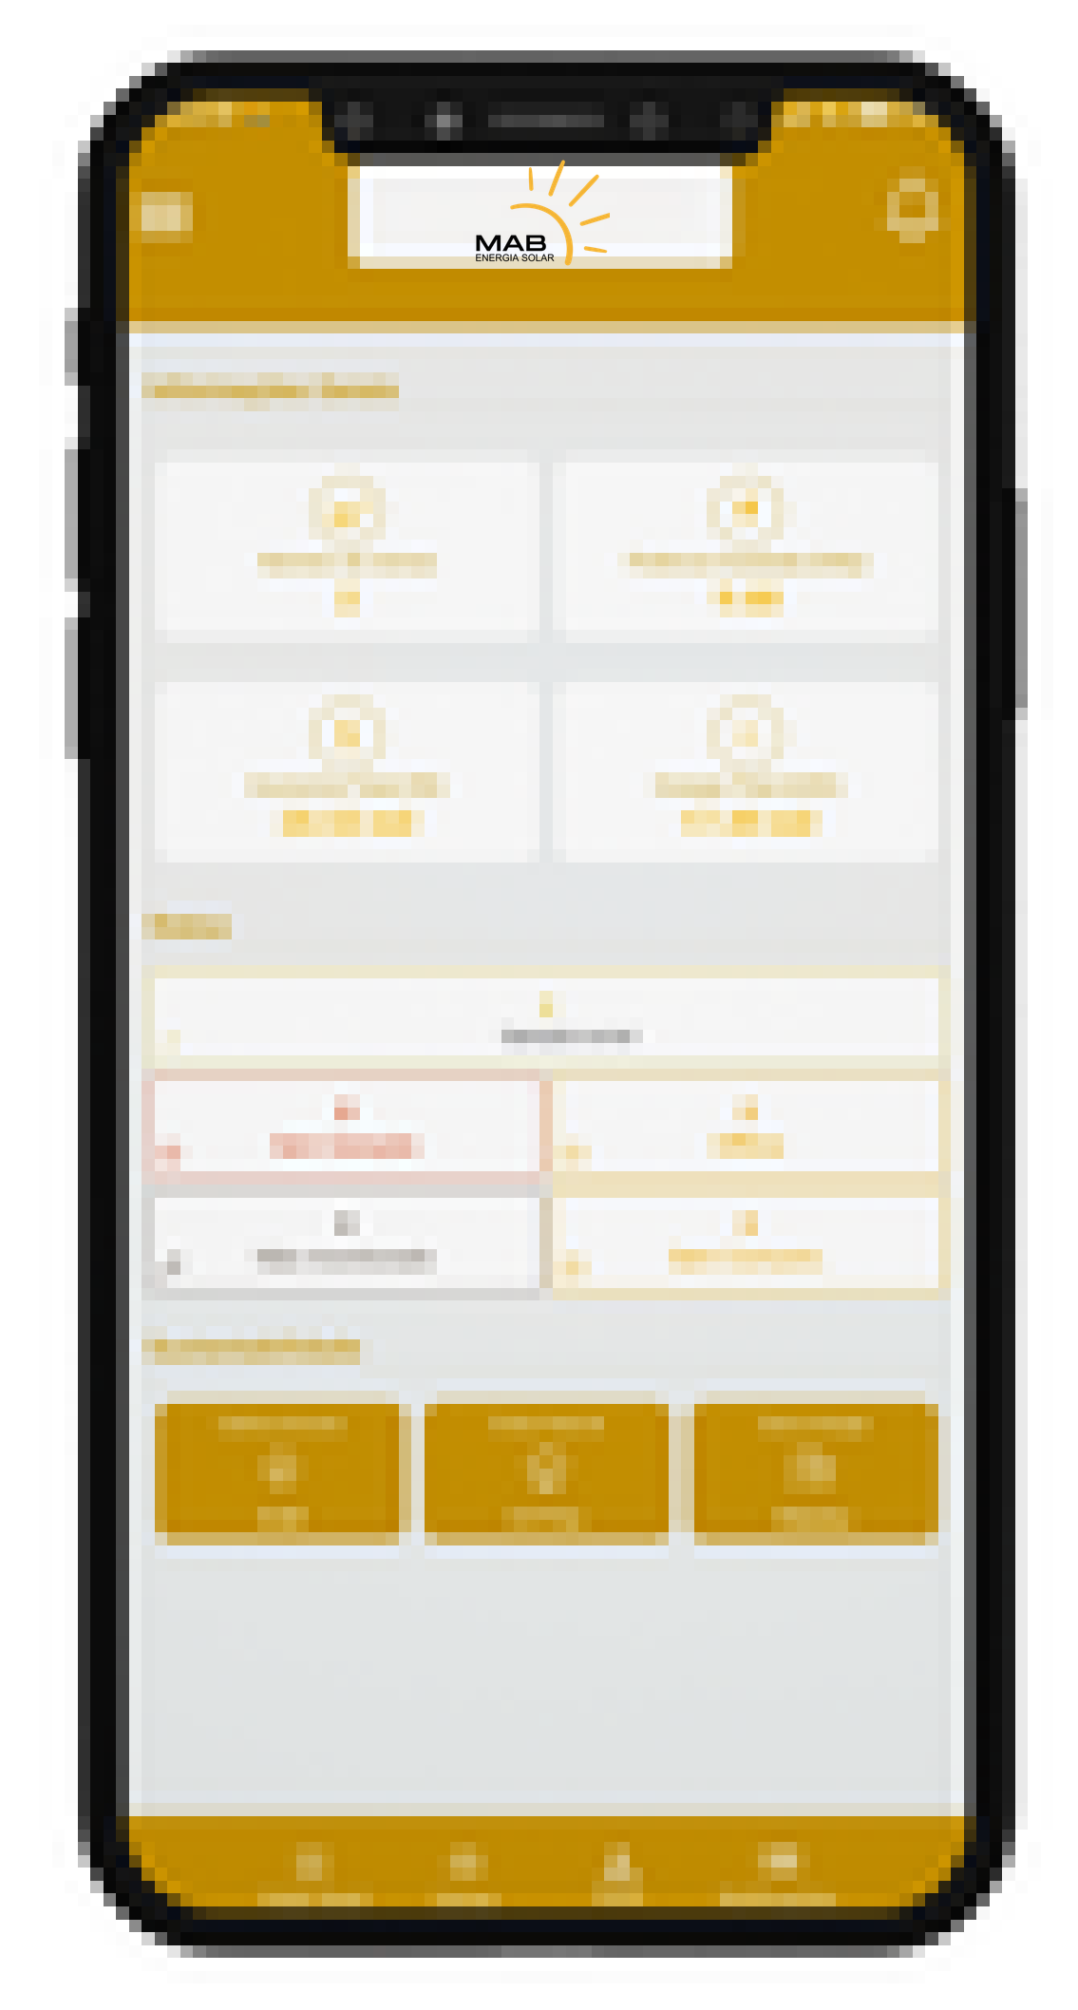
Monitoramento
Acompanhe a produção de energia do seu sistema com aplicativos exclusivos.


Manutenção
Conheça nossos planos de manutenção e operação.

INFORMAÇÕES DO CLIENTE
Nome/Razão Social: {{CLIENTE_NOME}}
DADOS ADICIONAIS
Economia Esperada (%): 92%

Endereço: {{CLIENTE_ENDERECO}}
Data de Criação:
{{DATA_CRIACAO}}

Bairro:
Cidade: {{CLIENTE_CIDADE}}
Validade da Proposta: 7 dias

Estado: {{CLIENTE_ESTADO}}

DIMENSIONAMENTO - SISTEMA GERADOR ON GRID
Geração de Energia Requerida: {{GERACAO_ESTIMADA_KWH}}
Potência Instalada: {{POTENCIA_TOTAL_KWP}}kWp
Potência das placas: {{PAINEIS_POTENCIA}}(consultar disponibilidade)
Quantidade de placas: {{PAINEIS_QTD}}
Área necessária: 52m²

EQUIPAMENTO

PLACA SOLAR
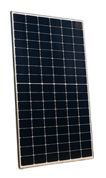
{{PAINEIS_MARCA}}
INVERSOR
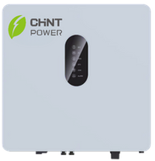

{{INVERSOR_MARCA}}



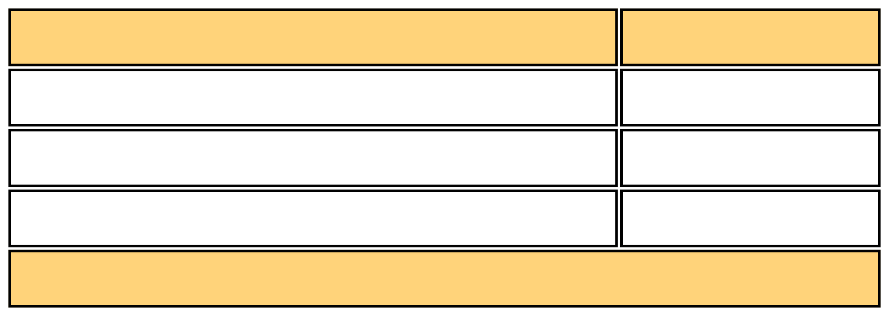
{{PAINEIS_POTENCIA}}W {{INVERSOR_POTENCIA}}kWp
ITEM
QUANTIDADE
{{PAINEIS_MARCA}}{{PAINEIS_POTENCIA}}W
{{PAINEIS_QTD}}
{{INVERSOR_MARCA}}{{INVERSOR_POTENCIA}}kWp
{{INVERSOR_QTD}}
PROJETO E INSTALAÇÃO
Incluso
VALOR TOTAL: R$ {{VALOR_FINAL}}

GARANTIA
Placas: 25anos(Linear)
Inversor: 10 anos
Estruturas: 1ano
Mão de Obra: 1 ano

DETALHES E INVESTIMENTO
Outros itens inclusos...

Estrutura em alumínio ou galvanizado a fogo para fixação (perfis e suportes) Materiais elétricos
Projeto de regularização junto à concessionária Instalação do sistema solar fotovoltaico
Incluso Incluso Incluso Incluso



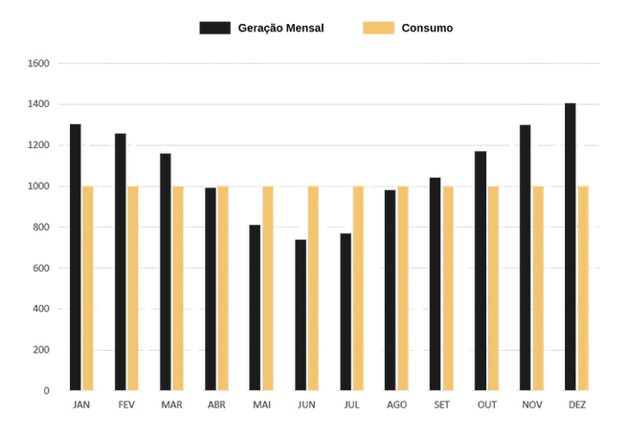

GERAÇÃO DE ENERGIA
Geração Média Estimada:
{{GERACAO_ESTIMADA_KWH}} kW



Representantes de vendas
(67) 99255-8144
Valor da Proposta: R$ {{VALOR_FINAL}}
Tempo de vida mínima: 25 Anos

INFORMAÇÕES DA EMPRESA:
Razão Social: 38.068.450Mateus Leonco Concato
CNPJ: 38.068.450/0001-99
Telefone: (67) 99255-8144
E-mail: energiasolarmab@gmail.com

DADOS BANCÁRIOS
Banco: BancoCooperativo Sicredi S.A.
Agência: 0903
Conta: 50661-1
Razão Social: 38.068.450 Mateus Leonco Concato
CNPJ: 38.068.450/0001-99

{{CLIENTE_NOME}}
CLIENTE

MAB ENERGIA SOLAR - 38.068.450/0001-99
VENDEDOR

MATEUS CONCATO

